2016西南联训第五场
共3道题目，时间3小时

题目名 | 数正方形 | 取数 | 葡萄酒交易
源文件 | count.cpp/c/pas | choose.cpp/c/pas | wine.cpp/c/pas
输入文件 | count.in | choose.in | wine.in
输出文件 | count.out | choose.out | wine.out
时间限制 | 1000MS | 1000MS | 1000MS
内存限制 | 128MB | 128MB | 128MB
测试点 | 20 | 20 | 10
分值 | 5 | 5 | 10

评测环境

操作系统：Windows XP SP2
CPU：Pentium(R) Dual-Core CPU T4300@ 2.10GHz(2 CPUs)
系统内存：512MB

Problem 1 |  | 数正方形(count.cpp/c/pas)
题目描述 | 在n * n的点阵中任取4个点，回答：  问题1：这4个点恰好是“正放”的正方形的4个顶点的方案数是多少？  问题2：这4个点恰好是正方形(包括“正放”和“斜放”)的4个顶点的方案数是多少？  下图为一个4*4的点阵，左图表示一种“正放”的方案，右图表示一种“斜放”的方案。  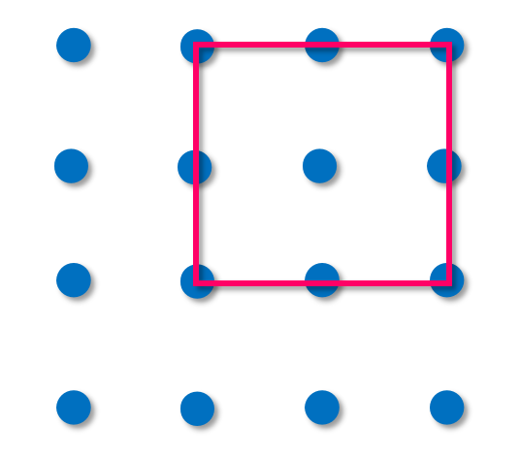
输入格式 | 两个整数n和k，n表示点阵的尺寸，k=1表示需要回答问题1，k=2表示需要回答问题2
输出格式 | 一个整数，表示答案。（模1000000007再输出）
输入样例 | 输入样例1：  4 1 |  | 输入样例2：  4 2
输出样例 | 输出样例1：  14 |  | 输出样例2：  20
数据范围 | 对于10%的数据，n = 5 其中k=1和k=2各占一半  对于30%的数据，1 <= n <= 50 其中k=1和k=2各占一半  对于100%的数据，1 <= n <= 100000 其中k=1和k=2各占一半
样例说明 | 无

Problem 2 |  | 取数(choose.cpp/c/pas)
题目描述 | n个整数组成的一个环，现在要从中取出m个数，取走一个数字就不能取跟它相邻的数字(相邻的数不能同时取)。要求取出的数字的总和尽可能大，问这个最大和是多少？ 如果无解，请输出“Error!”
输入格式 | 第一行包含两个正整数n、m。  第二行为n个整数Ai。
输出格式 | 仅一个整数，表示所求结果。如果无解输出“Error!”，不包含引号。
输入样例 | 输入样例1 |  | 输入样例2 | 样例输入3
输入样例 | 7 3  1 2 3 4 5 6 7 |  | 7 4  1 2 3 4 5 6 7 | 8 4  8 5 6 2 3 4 8 9
输出样例 | 输出样例1 |  | 输出样例2 | 样例输出3
输出样例 | 15 |  | Error! | 25
数据范围 | 对于全部数据：m<=n；-1000<=Ai<=1000
  数据编号 | N的大小 | 数据编号 | N的大小
  1 | 40 | 11 | 2013
  2 | 45 | 12 | 5000
  3 | 50 | 13 | 10000
  4 | 55 | 14 | 49999
  5 | 200 | 15 | 111111
  6 | 200 | 16 | 148888
  7 | 1000 | 17 | 188888
  8 | 2010 | 18 | 199999
  9 | 2011 | 19 | 199999
  10 | 2012 | 20 | 200000
样例说明 | 无

Problem 3 |  | 葡萄酒交易(wine.cpp/c/pas)
题目描述 | 某地分布着N个村庄，编号0到N-1,每个村庄要么需要买酒，要么需要卖酒。  设第i个村庄对葡萄酒的需求为Ai,其中Ai>0表示该村需要买酒，Ai<0表示该村需要卖酒。所有村庄供需平衡,即所有Ai之和等于0 (∑Ai =0)。  不过，只有M对村庄之间存在贸易往来，其中第i对村庄之间无论运输多少葡萄酒，都要花费Ti的运费。请你计算最少需要多少运费就可以满足所有村庄对酒的需求。
输入格式 | 第一行两个整数N、M。  第二行N个整数Ai。  接下来M行每行三个整数pi,qi,Ti，表示在编号为pi和qi的村庄之间运酒需要花费Ti的费用。数据保证每对pi、qi最多出现一次。
输出格式 | 输出一个整数表示答案。无解输出Impossible
输入样例 | 3 3  50 -20 -30  0 1 10  1 2 20  0 2 100
输出样例 | 30
数据范围 | 对于 50% 的数据：2<=N<=8。  对于 100% 的数据：  2<=N<=16  0<=M<=N*(N-1)/2  0<=pi,qi<N  -1000<=Ai<=1000  0<=Ti<=1000
样例说明 | 无

